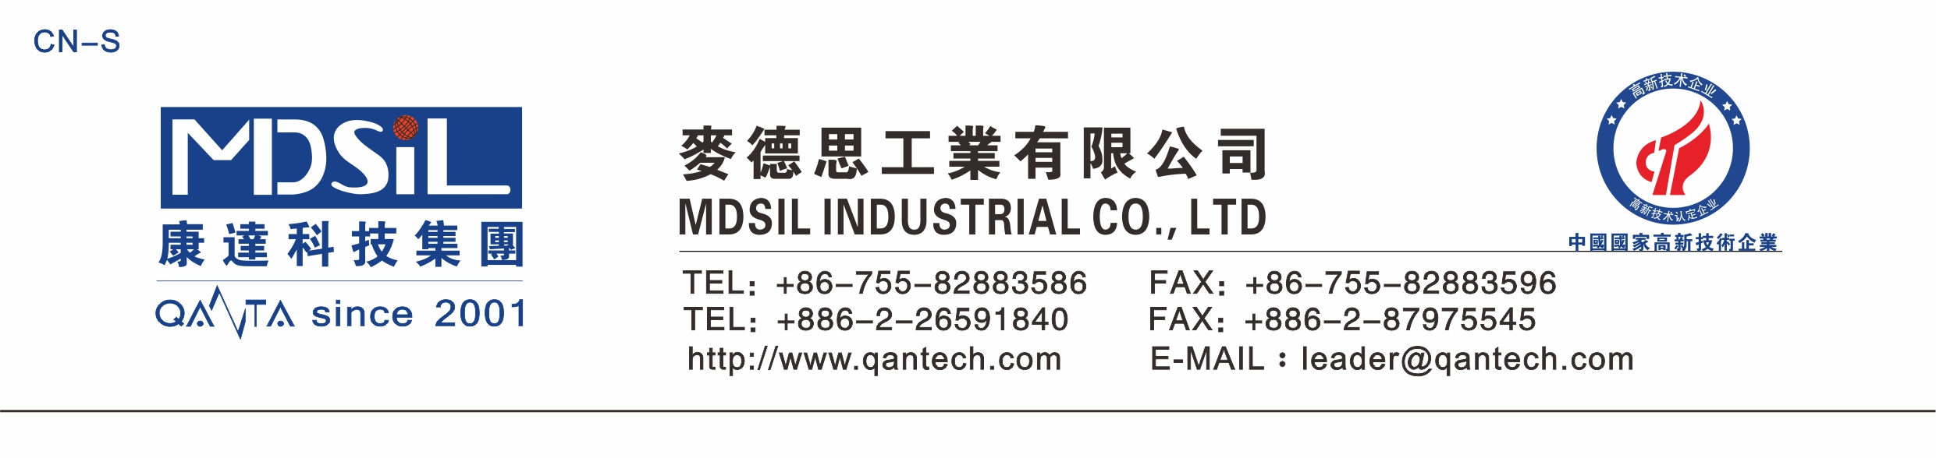

MSK MD880硅胶内部脱模剂
产品描述
MSK MD880 硅胶专用透明内部脱模剂是透明硅橡胶制品中常用的，脱模效果极佳的一种无色或浅黄色透明胶状体，属于氟素类物理脱模剂，完全不影响硫化，其优点是完全不影响硅胶透明度和物理机械性能，使用量极小，性价比很高，符合食品级要求。
产品参数
成分 | 氟素络合物+硅胶生胶
使用比例 | 0.2~0.4%（对总量）
外观 | 无色或浅黄色透明胶体

使用方法
可随着硫化剂或色胶一起添加，使用开炼机混合均匀即可。
保存期限
不拆包装，室温避光干燥环境下可存放六个月。
贮存方法
贮存场所严禁明火,远离热源,防止静电,应为良好的通风,阴凉避光环境贮存。
包装方式
20KG/桶或 1KG/罐.

